##### ATESTADO

##### INSTRUIDO POR: Presunto delito contra la propiedad intelectual.

##### REGISTRO DE DILIGENCIAS POILICIALES Nº ____/__

##### INSTRUCTOR: POLICÍA LOCAL Nº:

##### SECRETARIO: POLICÍA LOCAL Nº

**Otros Agentes actuantes:**

FECHA: ____/____/___

**DILIGENCIA DE EXPOSICIÓN DE HECHOS:**

En ____________ (______), siendo las _____ horas del día _________________, los Agentes de la Policía Local que suscriben con número de identificación profesional _____ y _____, en calidad de Instructor y Secretario, hacen constar mediante la presente diligencia los siguientes extremos:

Que en el día de la fecha, sobre las _______ horas aproximadamente, cuando se encontraba realizando funciones de vigilancia por ..........

Y para que así conste, se extiende la presente que se firma en ___________, a _______________.

Instructor Secretario

**DILIGENCIA DE DETENCIÓN Y LECTURA DE DERECHOS.**

Se procede en la presente diligencia, a realizar y plasmar la detención de:

D/Dª ______________________, nacido/a el día ____________ en _______________ (_____________) con domicilio en la calle ______________, del Municipioo de _____________ (_____________). Esta persona es detenida como presunto autor de un delito contra la propiedad intelectual, y de lo que le es informado de la mejor forma comprensible a la misma persona detenida, siéndole informado de los derechos que le asisten, establecidos en el Art. 520 de la L.E.C.

**a)** Derecho a guardar silencio no declarando si no quiere, a no contestar a alguna o

algunas de las preguntas que se le formulen, o a manifestar que solo declarará ante el Juez.

**b)** Derecho a no de declarar contra sí mismo y a no confesarse culpable.

**c)** Derecho a designar abogado y a solicitar su presencia para que asista a las diligencias policiales y judiciales de declaración.

**d)** Derecho a que se ponga en conocimiento del familiar o persona que desee, el hecho de la detención y el lugar de custodia en que se halle en cada momento.

**e)** Derecho a ser reconocido por el médico forense o su sustituto legal y en su defecto por el de la institución en que se encuentre o por cualquier otro dependiente del Estado o de otras Administraciones Públicas.

**f)** Derecho a un intérprete.

Respecto a los derechos que le son informados, desea respecto a los mismos lo siguiente:

- Sí No ;desea declarar.

- Sí No ;desea abogado de Oficio.

- Sí No ;desea que se ponga puesto en conocimiento de conocido o familiar.

- Sí No ;desea ser reconocido por médico o facultativo.

- Sí No ; designa intérprete.

Y para que así conste, se extiende la presente que se firma en ___________, a _______________.

**Instructor Detenido/a Secretario**

|  |  |  |  |  |
| --- | --- | --- | --- | --- |
|  | DILIGENCIA DE COMUNICACION Y OFRECIMIENTO DE ACCIONES AL PERJUDICADO.-FAX | | | |
|  |  | | | |
| DE/ FROM | | POLICIA LOCAL DE ___________ (______________) | | |
| A/ TO | | SGAE (SOCIEDAD GENERAL DE AUTORES Y EDITORES)FAX: 96 315 54 38 (VALENCIA) | | |
| ASUNTO/ MATTER | | | INCAUTACION DE DISCOS COMPACTOS MUSICALES Y DVD’S PELICULAS (COPIAS ILEGALES).- | |
| S/REF/ THEIR/REF. | | | DILIGENCIAS POLICIALES __________/____ | |
| FECHA/ DATE | | | ____/_____/______ | |
| Nº DE PAGS. INCLUYENDO LA PORTADA/ Nº OF PAGES COVER INCLUDING | | | |  |
| JUZGADO DE PRIMERA E INSTRUCCIÓN NUMERO ___ DE _________ (________) | | | | |

Por la presente se le participa que en estas Dependencias Policiales se instruyen diligencias, por un presunto delito CONTRA LA PROPIEDAD INTELECTUAL, con la detención de una persona cuando portaba:

|  |  |
| --- | --- |
| Número de cd’s de música presumiblemente falsos | Número de dvd’s de música presumiblemente falsos |
| En total: _______ unidades | En total: _______ unidades |

todas ellas manifiestas copias ilegales, de discos compactos de diferentes autores, hecho por el que se ha procedido a la incautación de los mismos.

Por todo lo expuesto se dirige a Vd., el presente a fin de que si lo estiman oportuno remitan a estas dependencias fax denuncia en representación de los posibles afectados, todo ello al objeto de que la misma sea incluida en las diligencias ya mencionadas, las cuales tendrán entrada en el Juzgado de Instrucción de Guardia de ___________ (_________)en un plazo inferior a 72 horas, o en su defecto dirigirse al Juzgado de Instrucción en funciones de guardia, arriba referenciado.

Igualmente se le informa de los derechos que le asisten como perjudicado:

- Derecho a mostrarse parte en el proceso, mediante el nombramiento de Abogado y Procurador o que le sea nombrado de oficio en caso de ser titular del derecho de asistencia jurídica gratuita según Ley 1/1996 y RD 2103/1996, y ejercitar las acciones civiles y penales que procedan, o solamente unas u otras, según le convenga. Este derecho deberá ejercitarse antes de la apertura del juicio oral.

- Derecho a una vez personado en la causa, tomar conocimiento de lo actuado e instar lo que a su Derecho convenga.

- Se le comunica que aunque no haga uso del anterior derecho, el Ministerio Fiscal ejercitará además de las acciones penales que procedan, las acciones civiles que correspondan, salvo renuncia expresa por su parte.

- Derecho a renunciar a la restitución de la cosa, reparación del daño e indemnización del perjuicio causado (art. 109 Ley de Enjuiciamiento Criminal).

Y para que así conste, se extiende la presente que se firma en ___________, a _______________.

**Instructor Secretario**

# DILIGENCIA DE RESEÑA DE CD’S Y DVD’S INTERVENIDOS.-

En ____________ (__________), los agentes Instructores hacen constar mediante la presente diligencia la relación de discos intervenidos.

*Ejemplos:*

**RESEÑA DE COPIAS ILEGALES CD’s de música.-**

|  |  |  |
| --- | --- | --- |
| Unidades | **TITULO** | **ARTISTA/ AUTOR** |
|  |  |  |
|  |  |  |
|  |  |  |

**…/…  
Total nº cd’s : _____**

**RESEÑA DE COPIAS ILEGALES DVD’s de películas.-**

|  |  |  |
| --- | --- | --- |
| Unidades | **TITULO** | **ARTISTA/ AUTOR** |
|  |  |  |
|  |  |  |
|  |  |  |

**…/…  
Total nº de dvd’s : _____**

Y para que así conste, se extiende la presente que se firma en ___________, a _______________.

**Instructor Secretario**

DILIGENCIA PARA HACER CONSTAR LA MOTIVACIÓN SOBRE LA SUPUESTA FALSEDAD DE LAS COPIAS INTERVENIDAS.

Se hace constar en la presente diligencia que, teniendo en cuenta que los Agentes Instructores no pueden realizar un informe pericial, al no gozar de esta condición, sí pueden realizar un informe para hacer constar las circunstancias que motivan las sospechas de que las copias intervenidas, son ilegales.

Que las circunstancias son las siguientes.

-* Por un lado han sido intervenidas a una persona que lo portaba presumiblemente para su venta por la calle, y no en un establecimiento de venta al público.

-* Por otro lado, las copias intervenidas, están grabadas en discos manifiestamente grabables, así como que las carátulas de los propios discos, son de una impresión de mala calidad, contraria a lo habitual cuando son vendidas por establecimientos autorizados.

-* Que los discos de música y de películas, están en plásticos transparentes, y no en cajetillas típicas, así como que las carátulas o portadas, son de manifiesta impresión de baja calidad, que en muchos casos la información de las compañías implicadas está incompleta.

-* Otra: _________________________________________________________

Y para que así conste, se extiende la presente que se firma en ___________, a _______________.

**Instructor Secretario**

DILIGENCIA DE RESEÑA DE OBJETOS PERSONALES DE LA PERSONA DETENIDA.

En ___________ (_________), por parte de los Agentes de la Policía Local que instruyen, hacen constar mediante la presente diligencia los siguientes extremos:

Que con motivo de la detención realizada por el que se instruyen las presentes diligencias, se relacionan a continuación los objetos personales que portaba la persona en el momento de la detención, y que son introducidas en sobre cerrado que se adjunta al atestado. Los objetos son los siguientes:

-

-

-

Y para que así conste, firman la presente diligencia el Instructor y Secretario en el lugar y fecha anteriormente consignados. **CONSTE Y CERTIFICO.-**

**Instructor** **Secretario**

**DILIGENCIA DE CONSULTA DE REQUISITORIAS O SEÑALAMIENTOS POLICIALES Y/ JUDICIALES DE LA PERSONA DETENIDA.**

En ________________ (____________), por parte de los Agentes de la Policía Local que instruyen, hacen constar mediante la presente diligencia.

Que se procede a realizar llamada a ____________________, para consultar antecedentes penales sobre quien D/Dª ____________________________, detenido/a por un presunto delito contra la propiedad intelectual, siendo la consulta:

Negativo. No figura ningún señalamiento pendiente a nombre de la persona detenida.

Positivo. Existe un señalamiento, a cargo del Juzgado Nº ____ de ___________ (____________) número de diligencias ______________, y en vigor hasta el ________

Y para que así conste, firma la presente diligencia el Instructor y Secretario en el lugar y fecha anteriormente consignados. CONSTE Y CERTIFICO.------------------------

Instructor Secretario

**DILIGENCIA DE TERMINACIÓN Y REMISIÓN.**

En este estado las presentes, no habiendo de momento otras más que practicar, se dan por finalizadas, y se procede a la remisión del presente atestado a __________________________, junto con la persona detenida, que se queda a disposición para la continuación de las correspondientes diligencias, de lo cual se ruega se libre el correspondiente acuse de recibo.

-----Y para que conste, se extiende la presente diligencia en ___________ (___________) a __________________________, que firma el Secretario y CERTIFICA.-------

Secretario

INFORME ANEXO: *ejemplo:*

**INFORME SOBRE NO PERICIAL DE MOTIVACIÓN, POR LA FALSIFICACIÓN DE DISCOS.**

En relación con las diligencias por las que se instruyen las presentes, se continúa con las siguientes:

**ANTECEDENTES.**

En relación con la exposición de hechos, expuestas en anteriores, que finalizó con la detención de la persona de D/Dª ________________________________, se realiza un mayor y detallado informe, donde se constatan una serie de circunstancias que vienen a reforzar la denuncia por parte de la Unidad Instructora.

**ESTUDIOS REALIZADOS.**

Por parte los Instructores, se ha procedido ha examinar pormenorizadamente una muestra de los referidos discos, siendo ésta de los ______ discos de vídeo y los _____ de música, agrupándolos por títulos, resultando el índice de contenidos, resultando el índice de contenidos que se acompaña en hoja adjunta (Anexo I CD’s musicales, Anexo II DVD’s con películas.)

**ESTUDIO DE LA CARÁTULA EXTERIOR.**

Todos los discos carecen del estuche de metacrilato rígida con que se comercializan los originales, en su lugar van guardados en un estuche de plástico flexible junto con la carátula.

Las carátulas, donde figura el título del disco, autor, así como diversos datos informativos respecto a éste, muestran las siguientes anomalías.

* La impresión está realizada en papel mate de menor textura que los originales, estando cortadas de forma claramente irregular y formando un todo ambas caras, dobladas simplemente por la mitad.
* Los colores son más apagados y difusos. Las letras, fotografías y dibujos están faltos de definición, habiendo sido realizados presumiblemente mediante sistema de fotocopia o impresión digital.

**ESTUDIO DEL SOPORTE DE AUDIO. (CD)**

En la superficie de los CD originales la impresión se hace por estampación serigráfica, siendo lo normal que en ellos se hagan constar datos referentes al autor, número y título de las canciones, empresa discográfica, depósito legal, etc., tal como se muestra en la imagen.

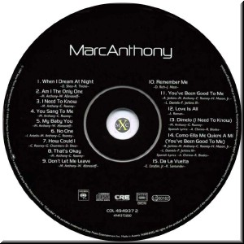

Las copias (discos “piratas”), o bien carecen de todo tipo de datos, o estos son alusivos exclusivamente a las características técnicas del disco virgen tal y como se muestra en la imagen siguiente.

### DISCO VIRGEN

Marca del disco

Superficie recubierta de un material que posibilita la escritura con un rotulador

Disco para grabar y duración del mismo en minutos. Disco de una sola grabación

Referencia a la velocidad de grabación

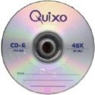

**DISCOS “DVD” (Disco Versátil Digital de vídeo)**

Un DVD, es básicamente un CD más rápido y con más capacidad de memoria, que puede almacenar tanto vídeo con calidad de cine, como audio de mayor calidad que un CD normal, así como cualquier otro tipo de datos de un ordenador.

Con miras al mercado se comercializan más comúnmente dos tipos de discos DVD:

* DVD-9 (con capacidad de 8.5 GB)
* DVD-5 (con capacidad de 4.7 GB)

**CONTENIDO.**

Los DVD de vídeo comerciales, en su mayoría del tipo DVD-9, suelen contener lo siguiente:

* La película en varios idiomas.
* Comentarios técnicos acerca de la misma.
* Escenas no incluidas en ella. (Tomas falsas)
* Subtítulos en varios idiomas.
* Sistema de sonido “Dolby” (alta calidad)
* Imagen en formato panorámico y de calidad superior al VHS.
* Trailer de otras películas.

A todo ello tiene se tiene acceso mediante un menú de opciones interactivo.

**CARÁTULA:**

La impresión de la carátula está realizada por sistema offset en papel de alta calidad. Viene en ella descrito, el nombre de la película, sus protagonistas, dirección, la Productora, etc.



El contenido del soporte digital, anteriormente enumerado, viene especificado en la parte posterior de la carátula (idiomas, subtítulos, sonido, tamaño de imagen, número del código territorial, etc.) Representado en la siguiente imagen:

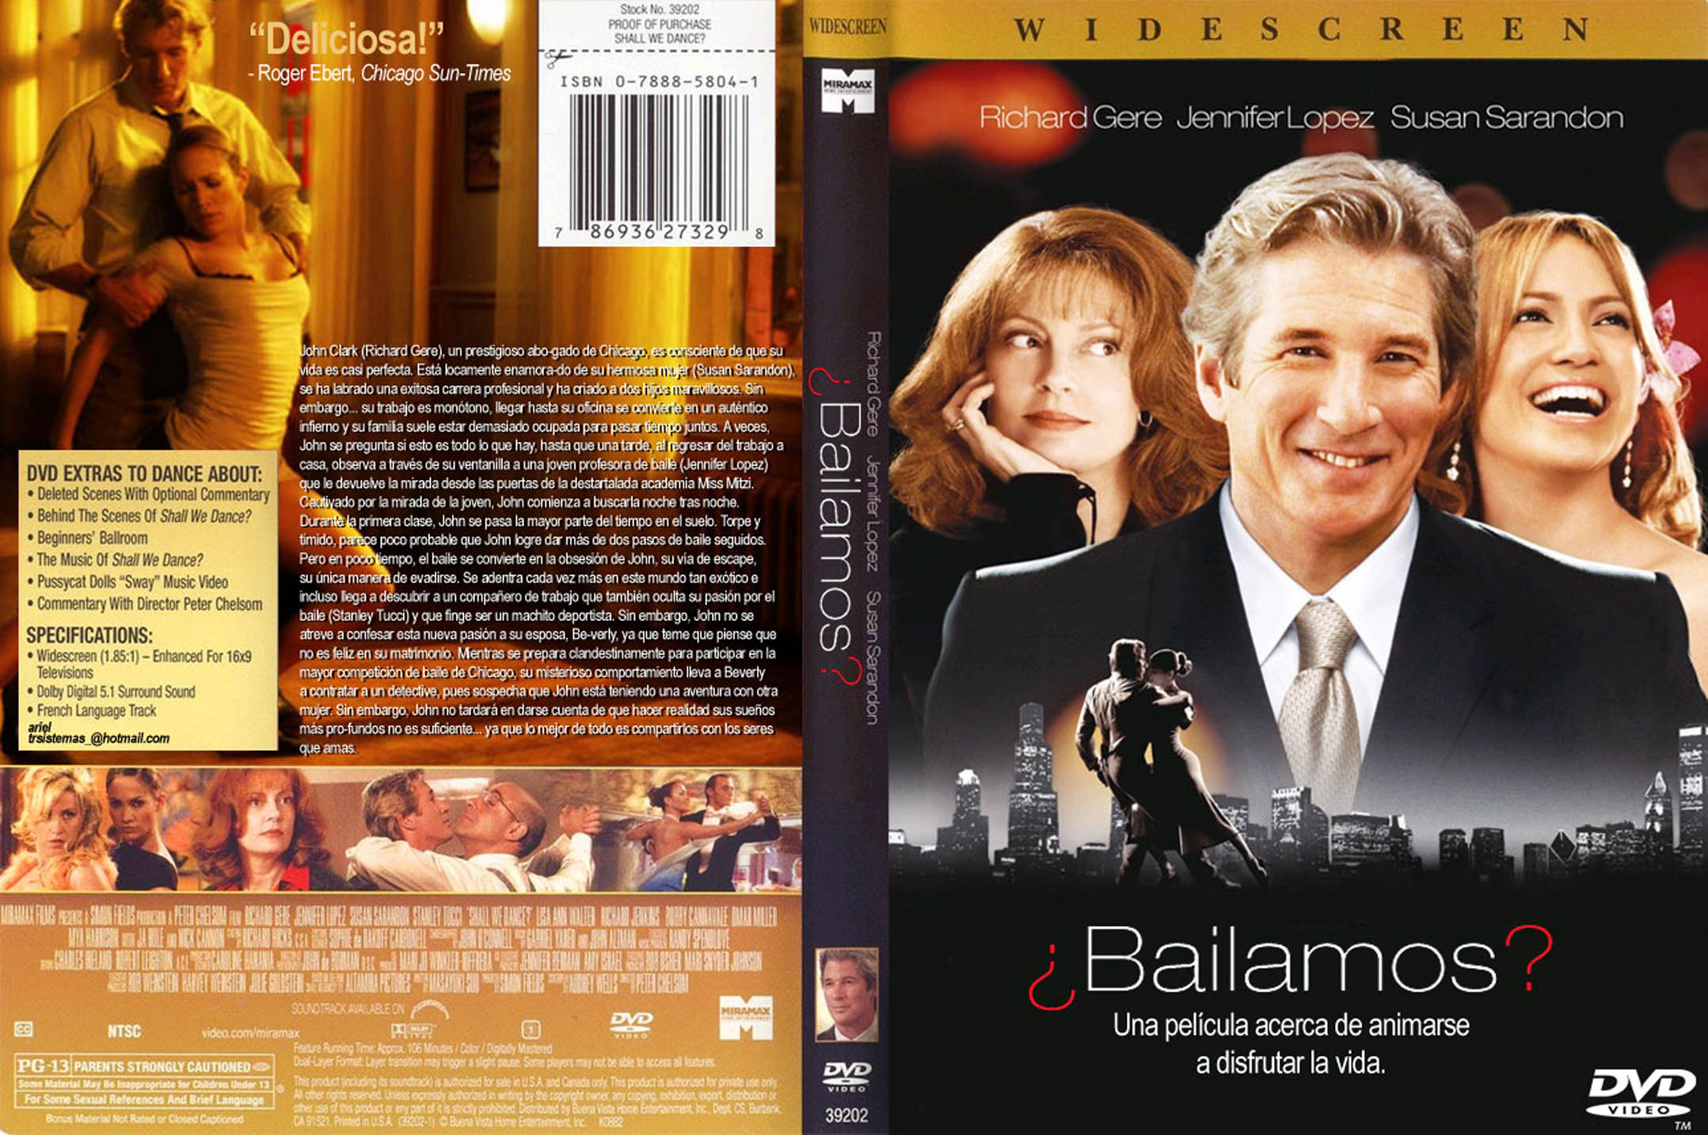

Información técnica en parte posterior de la carátula

**DISCO (SOPORTE DIGITAL)**

Mediante sistema de impresión por serigrafiado, el disco suele contener la siguiente información:

* Título e imagen alusiva a la película.
* Sistema de reproducción (DVD).
* Calidad sonora (Dolby Digital)
* Código territorial (para Europa el número 2)
* Duración en minutos.
* Empresa productora.
* Licencia de exhibición.
* Símbolo del Copyright
* Diversos códigos identificativos..

Ejemplo de muestra

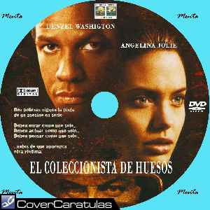

**DISCOS “DVD” DUBITADOS.**

**ESTUCHE Y CARÁTULA.**

* El estuche carece del preceptivo envoltorio en papel de celofán con el que se comercializan las películas originales, lo que les confiere garantía de fábrica.
* La impresión de la carátula está realizada en papel mate de menor textura que los originales.
* Los colores son más apagados y difusos, las letras, fotografías y dibujos están faltos de definición, habiendo sido realizados presumiblemente mediante sistema de fotocopia.

**SOPORTE DIGITAL (DISCO)**

* El disco adolece de las características e información antes aludida respecto a los originales.
* La información que muestra es la correspondiente a los discos vírgenes que se comercializan para su posterior grabación.

DISCO VIRGEN:

Disco virgen para una sola grabación

Marca comercial

Capacidad y tipo de disco

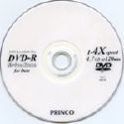

La capacidad del mismo es claramente inferior a la necesaria para almacenar la información a la que se hace alusión en la parte posterior de la carátula, respecto al menú de posibilidades de la película, lo que indica que ha sido suprimida la mayor parte del contenido original (varios idiomas, subtítulos, escenas adicionales, comentarios, etc.) para poder adecuar la película a la capacidad del disco.

A la vista de lo expuesto se establecen por tanto las siguientes

**C O N C L U S I O N E S**

1ª.- Todos los discos examinados (CD’s de audio) y (DVD de imagen), son FALSOS, si bien son copias de originales o de segundas copias, realizadas mediante equipo de reproducción informático.

**Y para que así conste, se extiende la presente como diligencia, que se firma en _________________, a** _____________

Instructor: ________